Конкурс педагогов « Правила дорог - правила жизни»
Северный район, с. Северное, МКДОУ Северный детский сад « Улыбка»
Серова Оксана Александровна

Детско-взрослый проект
« Путешествие в страну дорожных знаков»
Цель: Формирование знаний у детей о культуре поведения на дороге.
Задачи:
1. Закреплять знание детей о правилах дорожного движения, о назначении светофора для машин и людей.

2. Закреплять умения детей правильно строить и употреблять сложные предложения. Продолжать различать навыки коллективной работы.
3. Воспитывать чувство взаимопомощи и поддержки.
Актуальность проекта:
Мы живем в современном мире, в котором все, что нас окружает, связано с техническим прогрессом и, конечно же, с правилами. Правила помогают наводить порядок в жизни человека. Одними из таких правил являются правила дорожного движения. Правилам дорожного движения мы обязаны научить детей с детства. Знание правил дорожного движения предотвращает аварии и сохраняет жизни многих людей. Считая важным обучению дошкольников правилам дорожного движения с детства, реализовала проект «Путешествие в страну дорожных знаков.», так как данный подход к обучению позволит детям лучше усвоить материал, сформировать у них знания в области безопасности жизнедеятельности, расширит кругозор, поможет в усвоении знаковой системы обозначений, поможет социализации детей в обществе. Данный проект поможет ребятам получить начальные знания по дорожному движению.
Ожидаемый конечный результат: создание оригинальной активизирующей предметно развивающей среды в группе; расширение кругозора воспитанников; повышение культуры поведения детей на улице, в общественном транспорте; вовлечь родителей в педагогический процесс детского сада.
Продолжительность проекта: 1 месяц
Участники проекта: - дети средней группы « Карапузы»
- родители
- воспитатель: Серова О. А
Образовательные области:
- Познавательное развитие (ФЦКМ)
- Социально-коммуникативное развитие
- Художественно-эстетическое развитие ( рисование)
- Художественно-эстетическое развитие ( аппликация)
- Чтение художественной литературы
- Художественно-эстетическое развитие (музыка)

Основные направления реализации проекта:
1 этап
Сбор информации
Встреча с родителями для приглашения их к работе по реализации проекта; создание мини- макета улицы, светофора, дорожных знаков.
Материал для дидактических и подвижных игр: « Кто быстрее соберет светофор», « Красный, желтый, зеленый», « Собери дорожный знак», Мультфильм о правилах дорожного движения, « Скажи наоборот», « Собери светофор», « Мы шоферы», « Воробышки и автомобиль», « Угадай транспорт», « Отвечай- быстро» , « Запрещается- разрешается».
2 этап
Конспекты непосредственно образовательной деятельности по решению задач реализуемого проекта:
Познавательное развитие:
Правило движения знать каждому положено.
Знакомство с дорожными знаками и светофором.
Наземный транспорт, и правила безопасности на дороге.
Чтение художественной литературы:
- рассказ « путешествие друзей»,
- А. Дорохов « красный, желтый, зеленый»,
- Носов « Автомобили»,
- Загадки, песенки, считалки, стихи о транспорте, дорожных знаках.
Продуктивная деятельность:
- Художественно эстетическое развитие (апликация « Светофор»)
- Художественно-эстетиче6ское развитие (рисование « Транспорт»)
- Конструктивно модульная деятельность (дорога, зебра, улица)
3 этап
Создание развивающей среды:
Создание мини макета улицы, светофора, дорожных знаков.
Совместные поделки родителей и детей по правилам дорожного движения, книжки о светофоре. Загадки, песенки, стихи о транспорте, дорожных знаках, рассказы и рисунки детей и взрослых, плакат о правилах дорожного движения, иллюстрации.
Пополнение дидактических игр: « Разрезные картинки», « Собери дорожный знак», « Скажи наоборот», « Красный, желтый, зеленый».
4 этап
Продукт продуктивной деятельности
Поделки о правилах дорожного движения взрослых и детей, рассказы и сказки детей о знаках и светофоре, фотографии детей на любимом транспорте.
5 этап
Презентация проекта « Путешествие в страну дорожных знаков»

Системная паутина проекта» Путешествие в страну дорожных знаков»
Совместная деятельность
детей и родителей
Работа с родителями
Создание
развивающей
среды

Дидактические
Детско-взрослый проект игры
« Путешествие в страну
дорожных знаков»

Сбор
информации
Познание,
коммуникация,
Мини макет улицы, худ. творчество,
дорожных знаков чтение худ. литературы.

Презентация проекта
Сегодня мы представляем презентацию детско-взрослого проекта
« Путешествие в страну дорожных знаков». В нем участвовали, как дети, так и родители, и я Оксана Александровна. На мой взгляд, мы с детьми о многом узнали, познакомились с правилами дорожного движения. Мнение родителей о проекте.
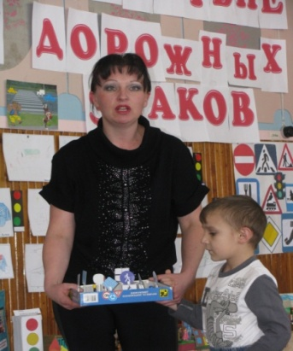
Дети сегодня к нам в детский сад пришло письмо и адресовано оно для детей группы «Карапузы».
« Дорогие ребята, помогите нам мы жители страны « Дорожных знаков» находимся в беде. Мы попали в плен к бабе яге, она заколдовала все дорожные знаки, перепутала все правила дорожного движения, сломала светофор и теперь у нас постоянные аварии, помогите нам.
Ребята, как вы думаете, нужны ли правила дорожного движения, светофор, и дорожные знаки?
Тогда вы согласны помочь жителям « Дорожных знаков» справиться с бедой и бабой ягой.
Ну что ж не будем терять время и отправимся в путь. Сначала давайте друг другу улыбнемся и подарим хорошее настроение. Ведь только с хорошим настроением мы можем победить бабу ягу.
Песня « Мы едим, едим, едим…»
Загадка:
На работу всех везет,
Не на курьих ножках,
А в резиновых сапожках.
А теперь занимаем свои места в автобусе.
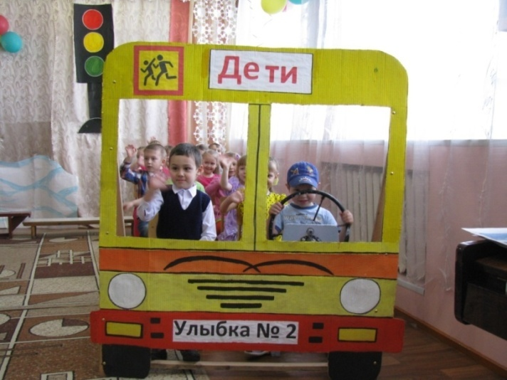

Дидактическая игра « Запрещается или разрешается»
А пока мы будем ехать, чтобы не было скучно давайте вспомним , что разрешается, а что запрещается пассажирам в общественном транспорте.
- ехать зайцем без билета ( запрещается)
- уступать старушки место ( разрешается)
- Всех расталкивать кричать (запрещается)
- и тихонечко стоять (разрешается)
- брать морожено в автобус (запрещается)
- Ну а яблоки в пакете( разрешается)
- А капризничать, ворчать ( запрещается)
- Обходить автобус сзади ( разрешается)
-Ну а впереди конечно ( запрещается)
Молодцы ребята вы оказались культурными пассажирами.

1 остановка.
Ой, ребята, ну что же такое на поляне, это наверное проделки бабы яги. Она что- то натворила. Давайте попробуем устранить эту помеху и тем самым поможем жителям страны « дорожных знаков»
( дети из разбросанных кубиков собирают макет светофора)
Да ребята, починили светофор. А для чего он нужен?
( светофор нужен для того, чтобы регулировать движение, движение машин и пешеходов)
А что обозначает каждый сигнал светофора, нам расскажут дети.
Аня: Самый строгий- красный свет
Стой! Дороги дальше нет!
Путь для всех закрыт!
Яна: Чтоб спокойно перешел ты слушай наш совет
Жди! Увидишь скоро желтый в середине свет!
Настя: А за ним зеленый свет, вспыхнет впереди
Скажет он препятствий нет , смело в путь иди!
А теперь, чтобы узнать работает ли наш светофор, давайте поиграем
Дидактическая ИГРА « СВЕТОФОР»
Дорога у нас еще дальняя, а сможете, ли вы отгадать загадки:
1. Тянется нитка, средь нив пеляя
Лесом, полем без конца и края
Ни ее порвать, ни в клубок скатать. ( дорога)

2. У него два колеса, и седло на раме
Две педали есть внизу, крутят их ногами (велосипед)

3. Тихо ехать нас обяжет, поворот вблизи покажет
И напомнит что и как , вам в близи ( дорожный знак)

4. Пьет бензин, как молоко, может бегать далеко
Возит грузы и людей, ты знаком конечно с ней.
Обувь носит из резины, называется (машина)
5. Я глазищами моргаю, неустанно день и ночь
Я машинам помогаю, и тебе хочу помочь ( светофор)
2 остановка.
Дидактическая игра « Собери знак»
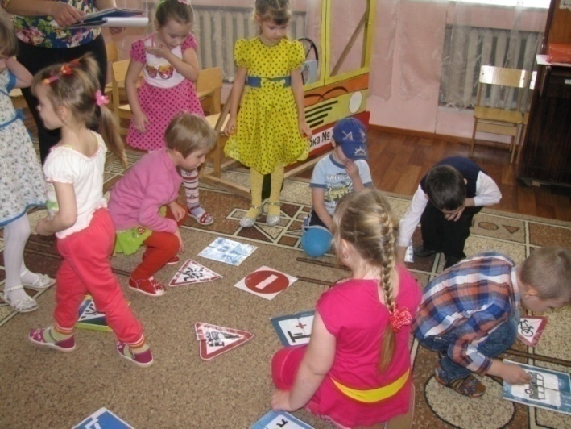
А виды транспорта вы хорошо знаете?
1. На чём ехал Емеля к царю во дворец? (На печке.)
2. Любимый вид транспорта кот Леопольда? (Велосипед.)
3. Какой подарок сделали родители Дяди Фёдора почтальону Печкину?
4. Во что превратила добрая фея тыкву для Золушки? (В карете.)
5. На чём летал старик Хоттабыч? (На ковре самолёте.)
6. Личный транспорт Бабы - яги? (Ступа.)
7. Ехали медведи на велосипеде…
а за ним комарики… (на воздушном шарике)
8. На чём добиралась Василиса Премудрая к царю во дворец? (В карете.)
3 остановка
Почему жители дорожных знаков плачут? Так это опять баба яга заколдовала жителей, и они забыли все правила дорожного движения..
Давайте вспомним правила дорожного движения!
( дети по плакату рассказывают о правилах дорожного движения))
В гости пришел инспектор Светофор Светофорыч. Я вижу, вы уже навели порядки в стране дорожных знаков. Дети, а вы соблюдаете правила дорожного движения?
Дидактическая игра « Поймай мяч»
( инспектор кидает мяч и задает вопросы детям)
- Кто такие пешеходы?
- Кто такие водители?
- Что такое тротуар ?
- Что такое проезжая часть?
- С какой стороны следует идти по тротуару?
- Что такое пешеходный переход?
- Для чего нужен светофор?
- Как можно по другому назвать пешеходный переход?

Молодцы, своими знаниями вы победили колдовство Баби яги. А на прощание давайте подарим жителям страны дорожных знаков картину, которую мы сделаем сами.

